SD012_01_マウスの使い方
ホイール
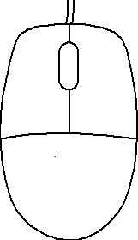
右ボタン
左ボタン
マウスの操作

①クリック
左ボタンを１回押します。
ファイル、フォルダー、アイコンの選択に使う。また、画面上の場所を指定する。

②ダブルクリック
左ボタンを２回連続して押します。
ファイルやフォルダーを開く。またはプログラムを実行するときに行う操作です。

③右クリック
ファイルや画面などの上で、右ボタンを押すと、メニューが表示され、そのメニューをクリックすることで、ファイルの作成や削除などができます。

④ドラッグ＆ドロップ（または、ドラッグ）
左ボタンをファイル、フォルダーの上で押して、そのまま指を放さないで、別の場所に移動して放します。
ファイルやフォルダーを移動するとき等に、行う操作です。

⑤ホイール
前後に回します。
回すことで、画面の表示が、前後に移動します。

